**МИНИСТЕРСТВО ОБРАЗОВАНИЯ И НАУКИ РОССИЙСКОЙ ФЕДЕРАЦИИ**

федеральное государственное автономное образовательное

учреждение высшего образования

**НАЦИОНАЛЬНЫЙ ИССЛЕДОВАТЕЛЬСКИЙ**

**ТОМСКИЙ ПОЛИТЕХНИЧЕСКИЙ УНИВЕРСИТЕТ**

Инженерная школа информационных технологий и робототехники

Отделение информационных технологий

Направление «Информатика и вычислительная техника»

Отчет по лабораторной работе №1 по дисциплине

**«Интеллектуальные системы»**

Разработка экспертной системы

Выполнил:

Студент группы 8ВМ82 _________________ В.В. Катков

Проверил:

Доцент ОИТ _________________ Ю.А. Иванова

Томск 2018

1. Цель работы

Цель данной работы – создание экспертной системы в виде компьютерной программы, состоящая из 25.

1. Постановка задачи

Создать экспертную систему для определения места работы после ВУЗа, с использованием языков программирования.

1. Метод решения

Задача реализована на языке программирования C# - windows forms. Использовалась среда программирования MS Visual Studio 2017.

Вопросы для определения места работы после ВУЗа были разбиты на 5 блоков – областей деятельности: добыча нефти, энергетика, ядерные технологии, информационные технологи, производство.

С использованием windows forms был создан графический интерфейс программы. По нажатию на кнопку ПОЛУЧИТЬ РЕЗУЛЬТАТ (при наличии ответов на вопросы) пользователь получает сообщение о рекомендуемых местах работы (компаниях).

1. Структурная схема алгоритма

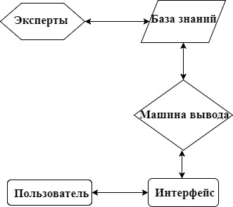

Рисунок 1 – Структура экспертной сиcтемы

1. Листинг программы

using System;

using System.Collections.Generic;

using System.ComponentModel;

using System.Data;

using System.Drawing;

using System.Linq;

using System.Text;

using System.Threading.Tasks;

using System.Windows.Forms;

namespace Lab1

{

public partial class Form1 : Form

{

public Form1()

{

InitializeComponent();

}

private void Form1_Load(object sender, EventArgs e)

{

}

public class Result

{

public double Result1, Result2, Result3, Result4, Result5;

public void sumResult(double first, double second, double third, double fourth, double fifth)

{

Result1 += first;

Result2 += second;

Result3 += third;

Result4 += fourth;

Result5 += fifth;

}

}

private void button1_Click(object sender, EventArgs e)

{

Result res = new Result();

res.Result1 = 0;

res.Result2 = 0;

res.Result3 = 0;

res.Result4 = 0;

res.Result5 = 0;

//1 вопрос

foreach (RadioButton rb in groupBox1.Controls)

{

if (rb.Checked)

{

double selectedRadioButtonTabIndex = Convert.ToDouble(rb.TabIndex);

if (selectedRadioButtonTabIndex == 1)

res.sumResult(1, 0, 0, 0, 0); //природ.ресурсы

if (selectedRadioButtonTabIndex == 2)

res.sumResult(0, 1, 0, 0, 0);//энергетики

if (selectedRadioButtonTabIndex == 3)

res.sumResult(0, 0, 1, 0, 0);//ядерные

if (selectedRadioButtonTabIndex == 4)

res.sumResult(0, 0, 0, 1, 0);//программисты/роботы

if (selectedRadioButtonTabIndex == 5)

res.sumResult(0, 0, 0, 0, 1);//производство/инновации

break;

}

}

//2 вопрос

foreach (RadioButton rb in groupBox2.Controls)

{

if (rb.Checked)

{

double selectedRadioButtonTabIndex = Convert.ToDouble(rb.TabIndex);

if (selectedRadioButtonTabIndex == 1)

res.sumResult(1, 1, 1, 1, 1);

if (selectedRadioButtonTabIndex == 2)

res.sumResult(0, 0, 0, 0, 0);

break;

}

}

//3 вопрос

foreach (RadioButton rb in groupBox3.Controls)

{

if (rb.Checked)

{

double selectedRadioButtonTabIndex = Convert.ToDouble(rb.TabIndex);

if (selectedRadioButtonTabIndex == 1)

res.sumResult(1, 1, 0, 0, 1);

if (selectedRadioButtonTabIndex == 2)

res.sumResult(0, 0, 0, 0, 0);

break;

}

}

//4 вопрос

foreach (RadioButton rb in groupBox4.Controls)

{

if (rb.Checked)

{

double selectedRadioButtonTabIndex = Convert.ToDouble(rb.TabIndex);

if (selectedRadioButtonTabIndex == 1)

res.sumResult(1, 0, 1, 1, 0);

if (selectedRadioButtonTabIndex == 2)

res.sumResult(0, 1, 0, 0, 1);

break;

}

}

//5 вопрос

foreach (RadioButton rb in groupBox5.Controls)

{

if (rb.Checked)

{

double selectedRadioButtonTabIndex = Convert.ToDouble(rb.TabIndex);

if (selectedRadioButtonTabIndex == 1)

res.sumResult(0, 0, 0, 1, 1);

if (selectedRadioButtonTabIndex == 2)

res.sumResult(1, 1, 1, 0, 0);

break;

}

}

//6 вопрос

foreach (RadioButton rb in groupBox6.Controls)

{

if (rb.Checked)

{

double selectedRadioButtonTabIndex = Convert.ToDouble(rb.TabIndex);

if (selectedRadioButtonTabIndex == 1)

res.sumResult(1, 0.5, 1, 0, 1);

if (selectedRadioButtonTabIndex == 2)

res.sumResult(0, 0.5, 0, 1, 0);

if (selectedRadioButtonTabIndex == 3)

res.sumResult(0.5, 0, 0.5, 0, 0);

break;

}

}

//7 вопрос

foreach (RadioButton rb in groupBox7.Controls)

{

if (rb.Checked)

{

double selectedRadioButtonTabIndex = Convert.ToDouble(rb.TabIndex);

if (selectedRadioButtonTabIndex == 1)

res.sumResult(1, 0.5, 1, 0, 0);

if (selectedRadioButtonTabIndex == 2)

res.sumResult(0, 0, 0, 1, 0);

if (selectedRadioButtonTabIndex == 3)

res.sumResult(0.5, 0, 0.5, 0, 0.5);

break;

}

}

//8 вопрос

foreach (RadioButton rb in groupBox8.Controls)

{

if (rb.Checked)

{

double selectedRadioButtonTabIndex = Convert.ToDouble(rb.TabIndex);

if (selectedRadioButtonTabIndex == 1)

res.sumResult(1, 0, 0, 0, 1);

if (selectedRadioButtonTabIndex == 2)

res.sumResult(0, 1, 1, 1, 0);

break;

}

}

//9 вопрос

foreach (RadioButton rb in groupBox9.Controls)

{

if (rb.Checked)

{

double selectedRadioButtonTabIndex = Convert.ToDouble(rb.TabIndex);

if (selectedRadioButtonTabIndex == 1)

res.sumResult(0, 0, 1, 0.5, 1);

if (selectedRadioButtonTabIndex == 2)

res.sumResult(1, 1, 0, 0.5, 0);

if (selectedRadioButtonTabIndex == 3)

res.sumResult(0.5, 0, 0, 0.5, 0);

break;

}

}

//10 вопрос

foreach (RadioButton rb in groupBox10.Controls)

{

if (rb.Checked)

{

double selectedRadioButtonTabIndex = Convert.ToDouble(rb.TabIndex);

if (selectedRadioButtonTabIndex == 1)

res.sumResult(0.4, 0.1, 0.3, 0.8, 0.9);

if (selectedRadioButtonTabIndex == 2)

res.sumResult(0.6, 0.9, 0.7, 0.2, 0.1);

break;

}

}

//11 вопрос

foreach (RadioButton rb in groupBox11.Controls)

{

if (rb.Checked)

{

double selectedRadioButtonTabIndex = Convert.ToDouble(rb.TabIndex);

if (selectedRadioButtonTabIndex == 1)

res.sumResult(0.7, 0, 0.6, 1, 0.8);

if (selectedRadioButtonTabIndex == 2)

res.sumResult(0.3, 0, 0.4, 0, 0.2);

break;

}

}

//12 вопрос

foreach (RadioButton rb in groupBox12.Controls)

{

if (rb.Checked)

{

double selectedRadioButtonTabIndex = Convert.ToDouble(rb.TabIndex);

if (selectedRadioButtonTabIndex == 1)

res.sumResult(0.8, 1, 1, 0.5, 0.9);

if (selectedRadioButtonTabIndex == 2)

res.sumResult(0.7, 0.7, 0.2, 0.8, 0.3);

if (selectedRadioButtonTabIndex == 3)

res.sumResult(0.5, 0.5, 0.2, 1, 0.3);

break;

}

}

//13 вопрос

foreach (RadioButton rb in groupBox13.Controls)

{

if (rb.Checked)

{

double selectedRadioButtonTabIndex = Convert.ToDouble(rb.TabIndex);

if (selectedRadioButtonTabIndex == 1)

res.sumResult(0.7, 0, 0, 0.9, 0);

if (selectedRadioButtonTabIndex == 2)

res.sumResult(0.5, 0.2, 0.9, 0.2, 0.3);

if (selectedRadioButtonTabIndex == 3)

res.sumResult(1, 0.7, 0.4, 0.1, 0.4);

if (selectedRadioButtonTabIndex == 4)

res.sumResult(1, 0.8, 1, 0.7, 1);

break;

}

}

//14 вопрос

foreach (RadioButton rb in groupBox14.Controls)

{

if (rb.Checked)

{

double selectedRadioButtonTabIndex = Convert.ToDouble(rb.TabIndex);

if (selectedRadioButtonTabIndex == 1)

res.sumResult(0.3, 0.5, 0.1, 0.5, 0.9);

if (selectedRadioButtonTabIndex == 2)

res.sumResult(0.7, 0.5, 0.9, 0.5, 0.1);

if (selectedRadioButtonTabIndex == 3)

res.sumResult(0.2, 0.3, 0.3, 0, 0);

break;

}

}

//15 вопрос

foreach (RadioButton rb in groupBox15.Controls)

{

if (rb.Checked)

{

double selectedRadioButtonTabIndex = Convert.ToDouble(rb.TabIndex);

if (selectedRadioButtonTabIndex == 1)

res.sumResult(0.6, 0.2, 0.8, 0.8, 0.9);

if (selectedRadioButtonTabIndex == 2)

res.sumResult(0.4, 0.8, 0.2, 0.2, 0.1);

if (selectedRadioButtonTabIndex == 3)

res.sumResult(0.5, 0.5, 0.4, 0.4, 0.5);

break;

}

}

//16 вопрос

foreach (RadioButton rb in groupBox16.Controls)

{

if (rb.Checked)

{

double selectedRadioButtonTabIndex = Convert.ToDouble(rb.TabIndex);

if (selectedRadioButtonTabIndex == 1)

res.sumResult(1, 0.5, 0, 0, 0.8);

if (selectedRadioButtonTabIndex == 2)

res.sumResult(0, 0.5, 1, 1, 0.2);

break;

}

}

//17 вопрос

foreach (RadioButton rb in groupBox17.Controls)

{

if (rb.Checked)

{

double selectedRadioButtonTabIndex = Convert.ToDouble(rb.TabIndex);

if (selectedRadioButtonTabIndex == 1)

res.sumResult(0.8, 0, 0, 1, 0);

if (selectedRadioButtonTabIndex == 2)

res.sumResult(0.2, 1, 1, 0, 1);

break;

}

}

//18 вопрос

foreach (RadioButton rb in groupBox18.Controls)

{

if (rb.Checked)

{

double selectedRadioButtonTabIndex = Convert.ToDouble(rb.TabIndex);

if (selectedRadioButtonTabIndex == 1)

res.sumResult(0, 1, 1, 1, 0);

if (selectedRadioButtonTabIndex == 2)

res.sumResult(1, 0, 0, 0, 1);

break;

}

}

//19 вопрос

foreach (RadioButton rb in groupBox19.Controls)

{

if (rb.Checked)

{

double selectedRadioButtonTabIndex = Convert.ToDouble(rb.TabIndex);

if (selectedRadioButtonTabIndex == 1)

res.sumResult(0, 1, 1, 1, 0);

if (selectedRadioButtonTabIndex == 2)

res.sumResult(1, 0, 0, 0, 1);

break;

}

}

//20 вопрос

foreach (RadioButton rb in groupBox20.Controls)

{

if (rb.Checked)

{

double selectedRadioButtonTabIndex = Convert.ToDouble(rb.TabIndex);

if (selectedRadioButtonTabIndex == 1)

res.sumResult(0.7, 0.3, 0.9, 1, 0.6);

if (selectedRadioButtonTabIndex == 2)

res.sumResult(0.3, 0.7, 0.1, 0, 0.4);

if (selectedRadioButtonTabIndex == 3)

res.sumResult(0.5, 0.4, 0.4, 0.5, 0.5);

break;

}

}

//21 вопрос

foreach (RadioButton rb in groupBox21.Controls)

{

if (rb.Checked)

{

double selectedRadioButtonTabIndex = Convert.ToDouble(rb.TabIndex);

if (selectedRadioButtonTabIndex == 1)

res.sumResult(0.4, 0.6, 0.3, 0.7, 0.7);

if (selectedRadioButtonTabIndex == 2)

res.sumResult(0.6, 0.6, 0.5, 0.9, 0.8);

if (selectedRadioButtonTabIndex == 3)

res.sumResult(0.8, 0.8, 0.8, 1, 1);

if (selectedRadioButtonTabIndex == 4)

res.sumResult(1, 1, 1, 1, 1);

break;

}

}

//22 вопрос

foreach (RadioButton rb in groupBox22.Controls)

{

if (rb.Checked)

{

double selectedRadioButtonTabIndex = Convert.ToDouble(rb.TabIndex);

if (selectedRadioButtonTabIndex == 1)

res.sumResult(1, 0.5, 0, 0.3, 0.2);

if (selectedRadioButtonTabIndex == 2)

res.sumResult(0, 0.5, 1, 0.7, 0.8);

break;

}

}

//23 вопрос

foreach (RadioButton rb in groupBox23.Controls)

{

if (rb.Checked)

{

double selectedRadioButtonTabIndex = Convert.ToDouble(rb.TabIndex);

if (selectedRadioButtonTabIndex == 1)

res.sumResult(0, 0, 1, 0.7, 0.6);

if (selectedRadioButtonTabIndex == 2)

res.sumResult(1, 1, 0, 0.3, 0.4);

break;

}

}

//24 вопрос

foreach (RadioButton rb in groupBox24.Controls)

{

if (rb.Checked)

{

double selectedRadioButtonTabIndex = Convert.ToDouble(rb.TabIndex);

if (selectedRadioButtonTabIndex == 1)

res.sumResult(1, 0.2, 0.1, 1, 0.2);

if (selectedRadioButtonTabIndex == 2)

res.sumResult(1, 0.4, 0.3, 1, 0.4);

if (selectedRadioButtonTabIndex == 3)

res.sumResult(1, 0.5, 0.7, 1, 0.6);

if (selectedRadioButtonTabIndex == 4)

res.sumResult(0.8, 0.9, 1, 1, 0.9);

break;

}

}

//25 вопрос

foreach (RadioButton rb in groupBox25.Controls)

{

if (rb.Checked)

{

double selectedRadioButtonTabIndex = Convert.ToDouble(rb.TabIndex);

if (selectedRadioButtonTabIndex == 1)

res.sumResult(1, 0, 1, 0, 1);

if (selectedRadioButtonTabIndex == 2)

res.sumResult(0, 1, 0, 1, 0);

break;

}

}

//подсчет результатов

double[] finalResult = new double[] { res.Result1, res.Result2, res.Result3, res.Result4, res.Result5 };

double MAX = 0;

int prof = 0;

for (int i = 0; i < finalResult.Length; i++)

{

if (finalResult[i] > MAX)

{

MAX = finalResult[i];

prof = i;

}

}

if (res.Result1 == 0 & res.Result2 == 0 & res.Result3 == 0 & res.Result4 == 0 & res.Result5 == 0)

{

MessageBox.Show("Вы не ответили на вопросы", "ОШИБКА"); ;

}

//Вывод возможных работодателей

else if (prof == 0)

{

MessageBox.Show("ПАО Сибур\nПАО Газпром\nSchlumberger ", "Добыча нефти");

}

else if(prof == 1)

{

MessageBox.Show("ОАО Системный оператор ЕЭС\nРАО ЭС Востока", "Энергетика");

}

else if(prof == 2)

{

MessageBox.Show("ГК Росатом\nГК Роскосмос", "Ядерные технологии");

}

else if(prof == 3)

{

MessageBox.Show("SoftLine Academy\nKDV\nMicrosoft\nЦНИИИ РТК", "Информационные технологии");

}

else if(prof == 4)

{

MessageBox.Show("СИБУР\nРКК Энергия\nРоснано\nSchlumberger", "Производство");

} }

}

}

1. Результат работы экспертной системы

В результате была создана экспертная система, которая способна определить рекомендуемое место работы после окончания ВУЗа. Все ЭС включают в себя, по крайней мере, три основных элемента: базу знаний (БЗ), машину вывода, интерфейс пользователя. Результаты изображены на рисунках 3,4.

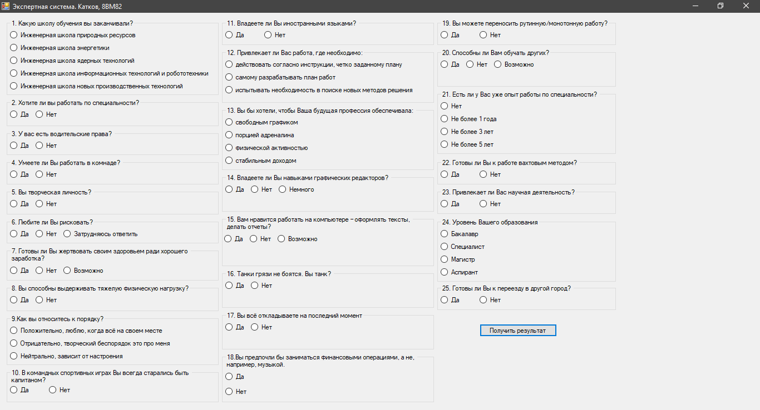

Рисунок 2 – Результат работы экспертной системы

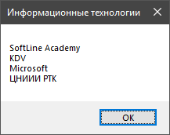 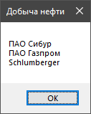 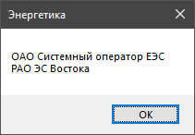 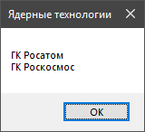 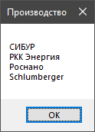 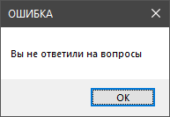

Рисунок 4 – Результаты работы экспертной системы

1. Вывод

В ходе выполнения лабораторной работы были изучены экспертные системы, принципы построения их компонентов и взаимодействие с ними пользователей. В результате была реализована ЭС, предоставляющая рекомендации по выбору места работы после ВУЗа.